ПРОЕКТ „Dodge the defs!!“

Национална програма “Обучение за ИТ кариера“

Модул 8

Изготвили: Ивайло Макаков, Виктор Карталов

Проверяващ: Мима Колева

Дата: 17.04.2022 г.

Съдържание

I. Увод 3

II. Цел на проекта 3

III. Етапи в разработката 3

IV. Сложност на проекта 4

V. Електрическа и блокова схема 4

VI. Използвани части 5

VII. Симулация в TinkerCad 9

VIII. Сорс код 10

IX. Заключение 16

X. Използвани технологии 16

XI. Използвани сайтове 16

XII. Линк към GitHub хранилище 16

1. Увод

Този проект представлява разработен хардуер, управляван чрез написан от нас софтуер. Проектът се осъществява с помощта на електронната платформа Arduino и симулационната TinkerCad. Създадена е както работеща симулация, така и функциониращ електронен прототип.

1. Цел на проекта

Нашият проект представлява игра, в която героят (в случаят човек) прескача препятствия, които са други хора, тичащи към него. Ако играчът докосне препятствието, играта започва отначало, а ако го прескочи, получава точка. След като играчът изгуби се показва неговият краен резултат.

1. Етапи в разработката

* Обмисляне на идеята
* Разпределяне на ролите
  + Всяка част от проекта е разработена от целия екип
* Набавяне на нужните части
* Създаване на симулация в TinkerCad
* Създаване на електронен прототип с платка Arduino Uno
* Дебъгване на проекта
* Генериране на електрическа и блок схема
* Написване на документация и презентация

1. Сложност на проекта

Проектът е от средна сложност – трудностите, които ние срещнахме бяха следните:

* Намиране на идея
* Свързване на LCD дисплей без визуални проблеми
* Писане на кода и отстраняване на грешки
* Разработка на абсолютно работещ прототип

1. Електрическа и блокова схема

Ел. схема:

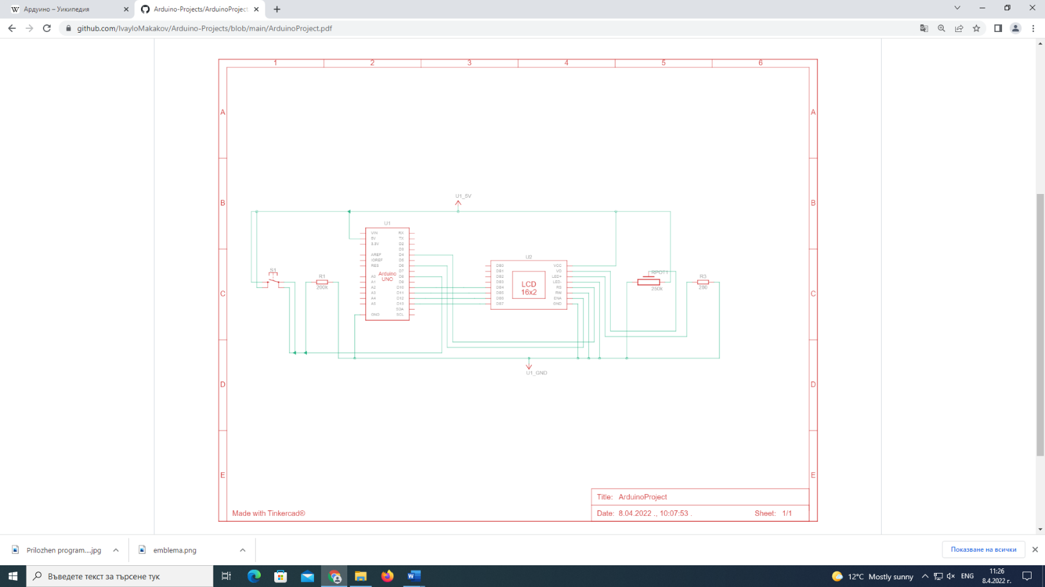

Блок схема:

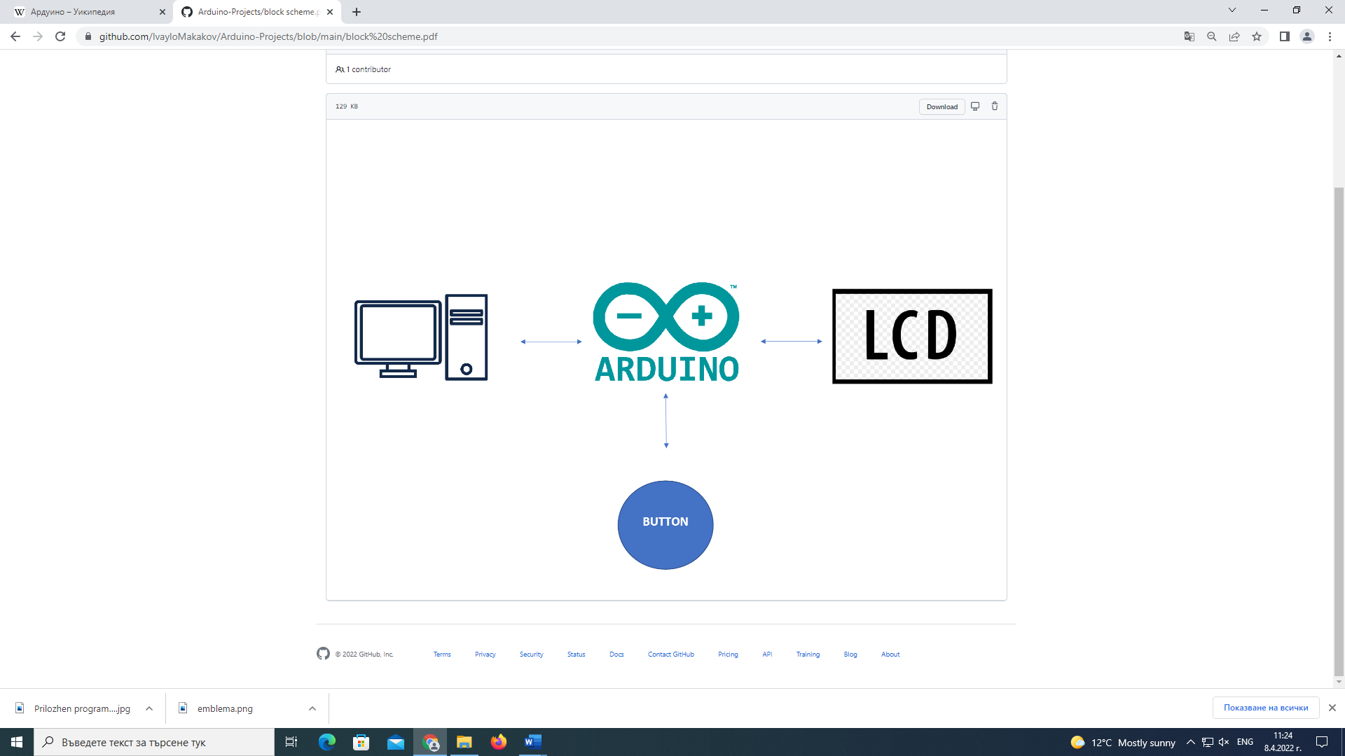

1. Използвани части

* Платка Arduino Uno

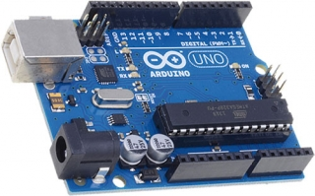

* 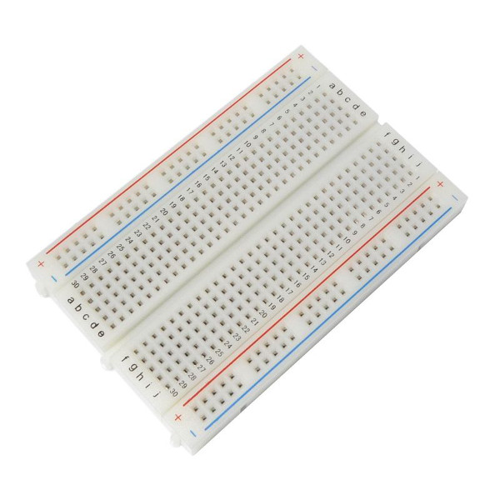Breadboard
* LCD дисплей

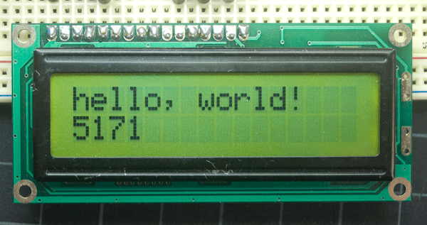

* 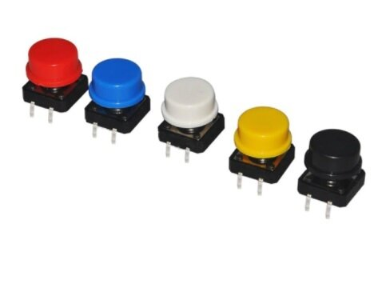Pushbutton
* 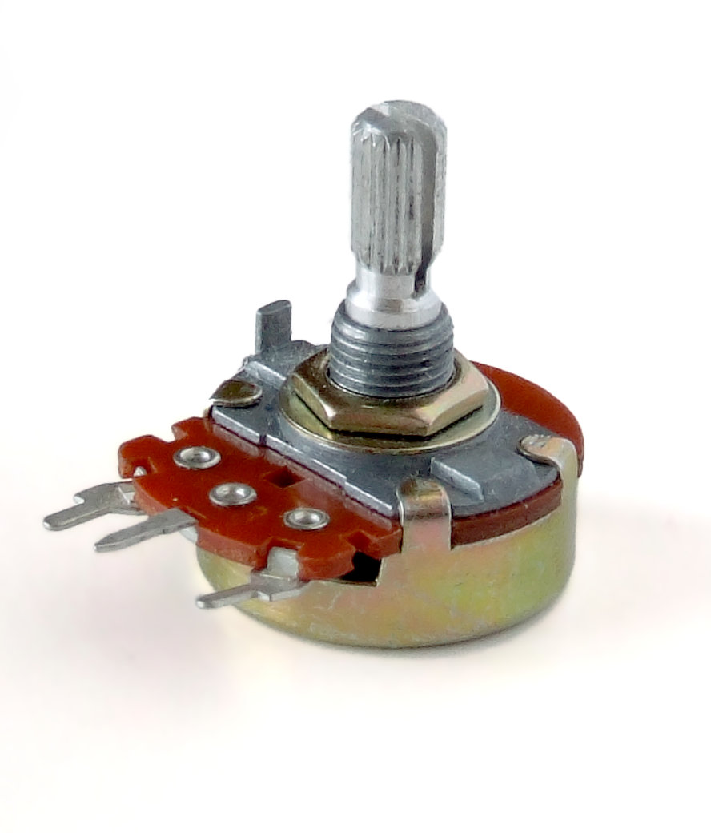Потенциометър
* 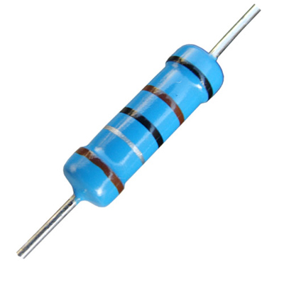Резистори
* 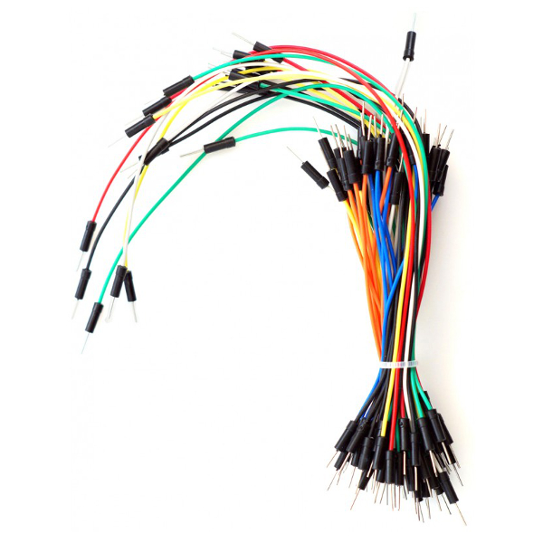Кабели (джъмпъри)

1. 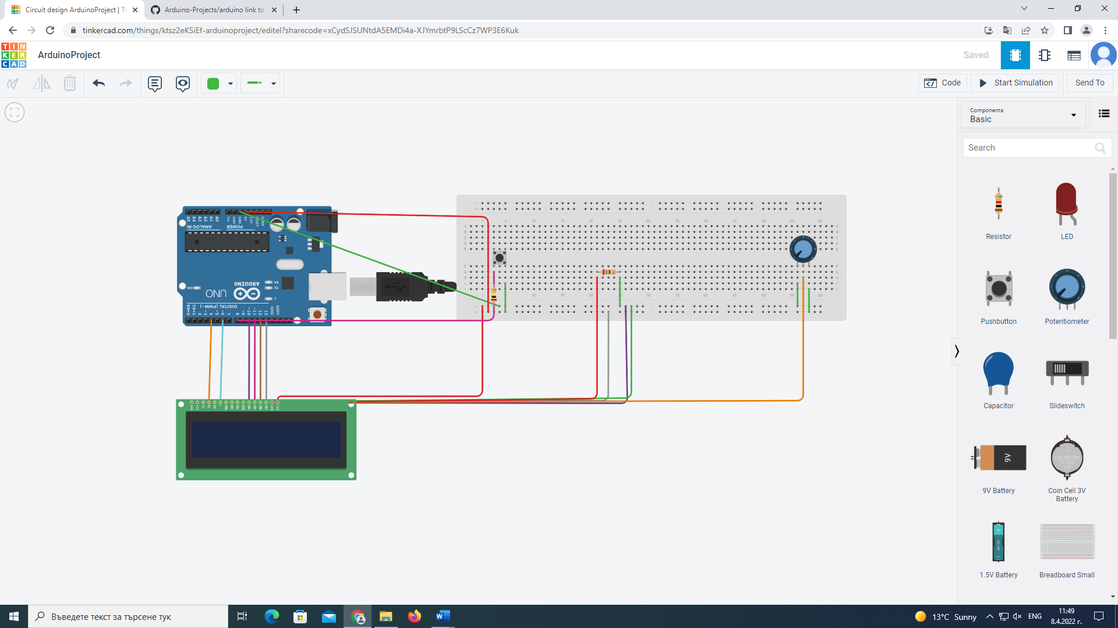Симулация в TinkerCad

Линк към симулацията: <https://www.tinkercad.com/things/ktsz2eKSiEf-arduinoproject/editel?sharecode=xCydSJSUNtdA5EMDi4a-XJYmrbtP9LScCz7WP3E6Kuk>

1. Сорс код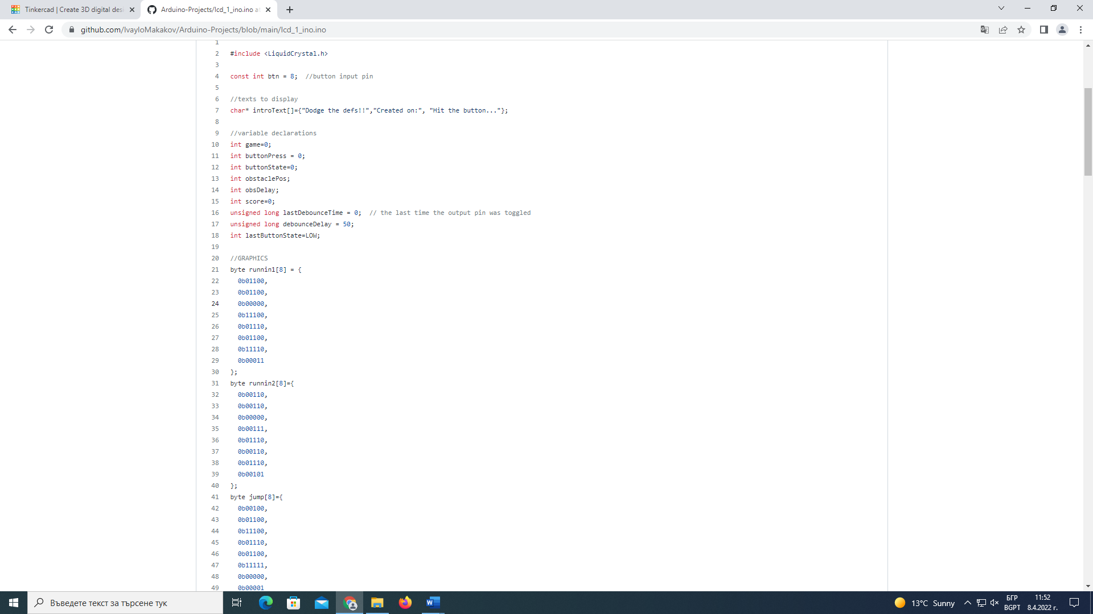

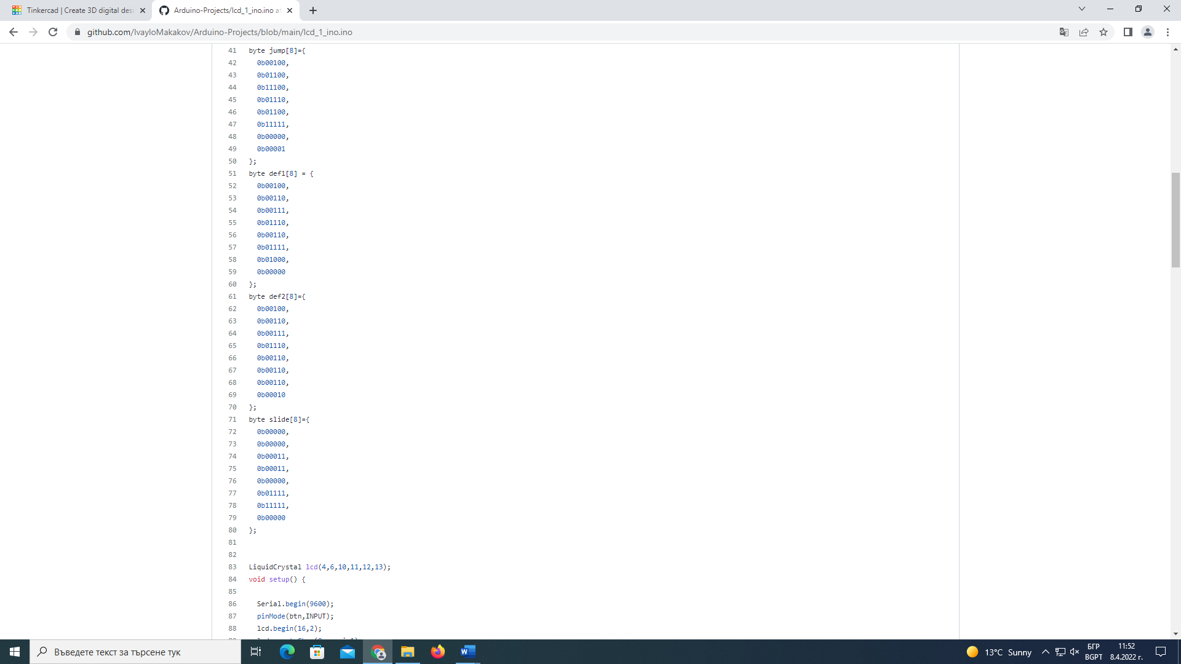

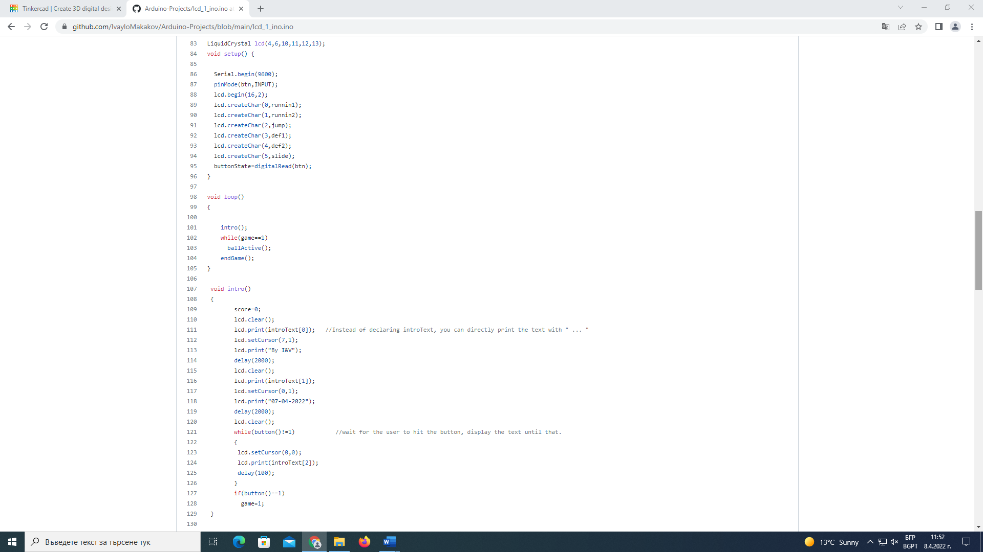

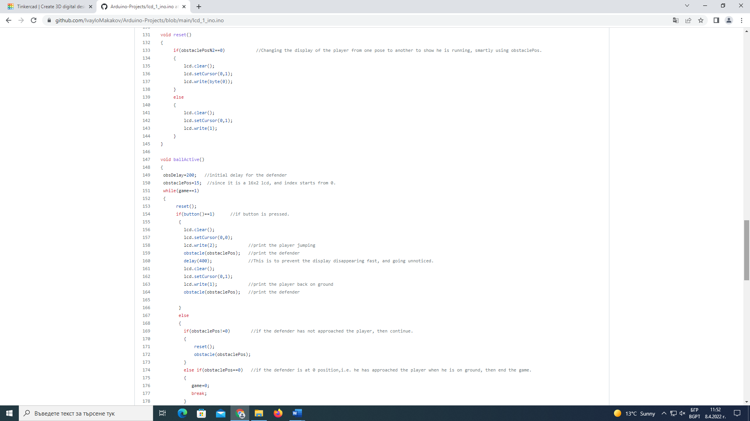

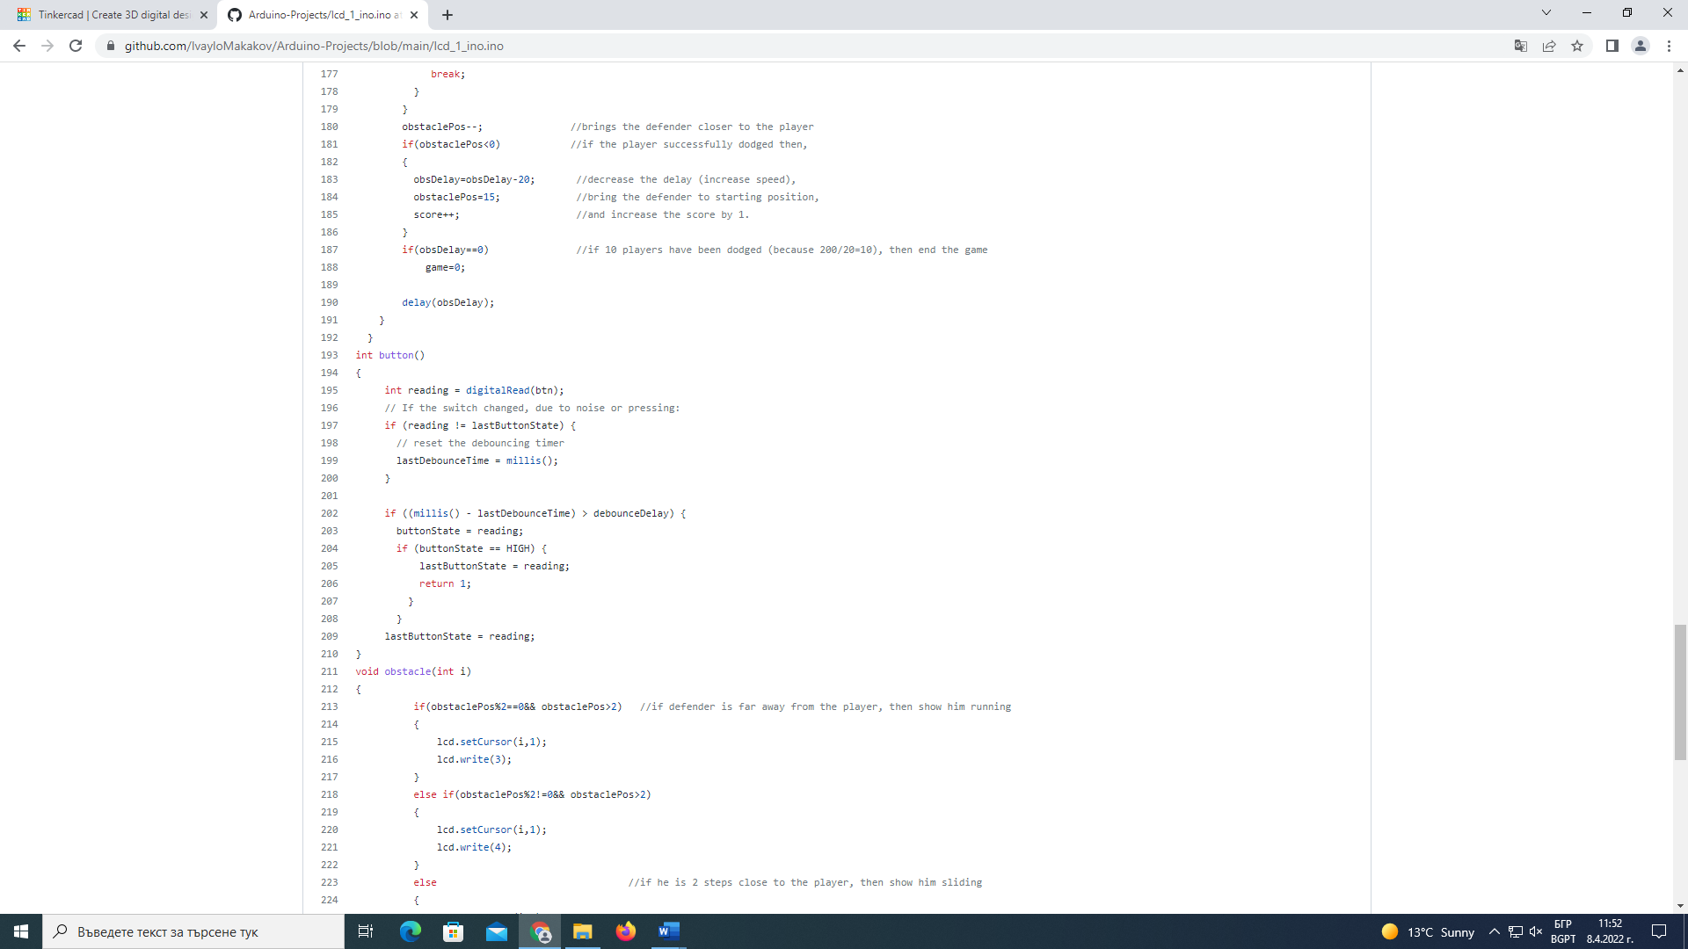

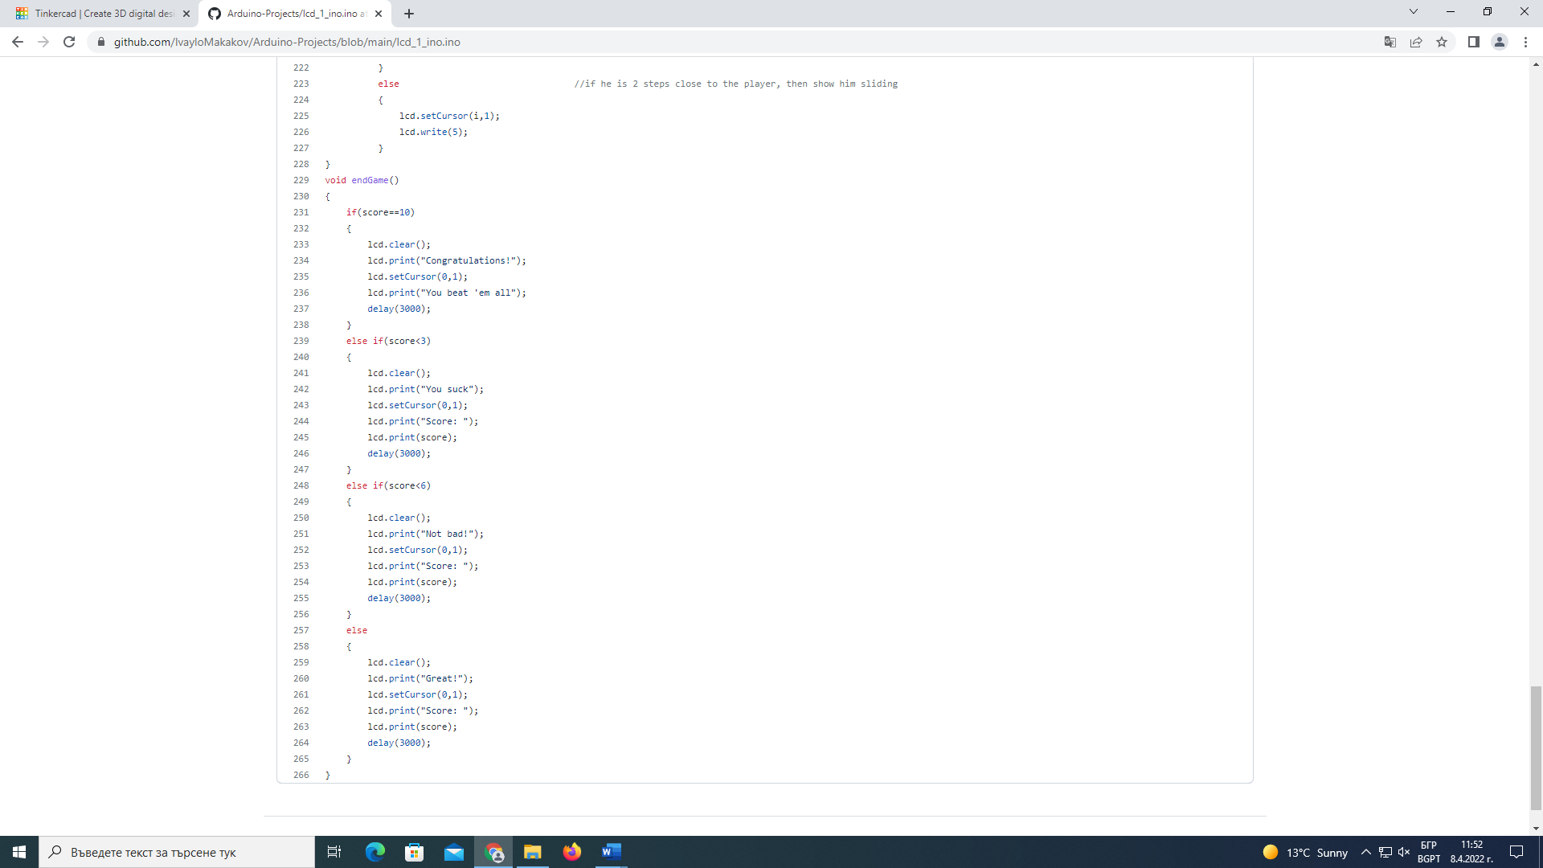

1. Заключение

В крайна сметка успяхме да сътворим проект с Arduino, като направихме симулация и дори работещ прототип. В следствие на тази работа ще можем да работим с Arduino, а и ще сме по-добре запознати с това как работят компютърните и електрическите системи.

1. Използвани технологии

* Arduino
* TinkerCad
* GitHub
* Microsoft Word
* Microsoft PowerPoint

1. Използвани сайтове

* Youtube
* ProjectHub

1. Линк към GitHub хранилище

* <https://github.com/IvayloMakakov/Arduino-Projects.git>